Kırmızı Benekli Kelebek Masalı
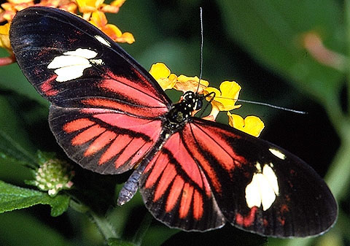
Güzel bir yaz günüydü. Oya kırlara çıkmak çiçek toplamak istedi. Kırlara geldiğinde önce biraz çiçek topladı sonrada biraz temiz havada gezindi. Açık hava Oya’nın uykusunu getirmişti. Oya bir ağacın altına gidip biraz kestirdi. Rüyasında kırmızı benekli, yıldızlı kanatları olan şarkı söyleyen güzel bir kelebek gördü. Uyandığında ise kırmızı benekli kelebek yoktu. Ama Oya onu görmeyi çok istiyordu. Eve geldiğinde hemen annesine;

— Anne kırmızı benekli kelebek nerde, hani dans edip şarkılar söyleyen kırmızı benekli kelebek?

Annesi;

— Kırmızı benekli kelebek olmaz ki kızım, sen rüya görmüş olmalısın.

Oya;

— Hayır anne gördüm. O gerçekten de var. Ben çıkıp onu arayacağım, demiş.

Oya dışarı çıkıp her yerde kırmızı benekli kelebeği aramış, arkadaşlarına da sormuş kırmızı benekli kelebeği görüp görmedikleri ama hiç kimse görmemiş kırmızı benekli kelebeği. Oya tüm gün onu aradığı için çok yorulmuş. Eve gelir gelmez hemen uyuya kalmış. Yine rüyasında kırmızı benekli kelebeği görmüş. Yine dans ederek şarkı söylüyormuş. Oya hemen ona;

— Bütün gün seni aradım, neredeydin sen, demiş.

Ama kırmızı benekli kelebek ona cevap vermeden dans edip şarkı söylemeye devam etmiş.

Sabah uyandığında Oya bu defa da babasına anlatmış kırmızı benekli kelebek gördüğünü. Ama babası da annesi gibi rüya görmüş olacağını kırmızı benekli kelebek olamayacağını söylemiş.

Oya;

— Hayır, o gerçek. Ben onu arayacağım ve bulacağım, demiş.

Yine Oya bütün gün onu aramıştı ve yine bulamamıştı. “Geçen defa olduğu gibi yine rüyamda onu görür müyüm acaba?” deyip hemen yattı eve geldiğinde. Rüyasında kırmızı benekli kelebeği görmemişti, dere kenarında yüzen ördekler görmüştü. Ertesi sabahta Oya kalkar kalmaz dere kenarına gitti. Gerçektende orda yüzen ördekler vardı. Oya birden ördeklerin başında dans edip şarkı söylenen kırmızı benekli kelebeği gördü. O an çok sevindi. Hemen kelebekle konuşmaya başladı. Ona onunla arkadaş olmak istediğini söyledi. Onu avucuna aldı eve götürdü. Önce anne babasına, sonra tüm arkadaşlarına gösterdi onu. Arkadaşları da onu çok sevmişti. Onlarda Oya gibi kırmızı benekli kelebekle oynamak istiyorlardı. Ama Oya buna izin vermedi. O kendinindi ve sadece kendisiyle oynayabilirdi. Oya kelebeğini alıp dere kenarına gitti. Kelebeğinden kendisi için dans edip şarkı söylemesini istedi. Ama kelebeği bir taş üzerine oturmuş kımıldamıyordu, Oya’nın isteğini yapmıyordu. Oya kelebeğini orda bırakıp evine gitti. Ertesi günde kelebeğini bulmak için onu bıraktığı yere gitti. Ama kelebeği orda yoktu. Oya ümitsizce evine gitti. Tüm bu olanları annesine anlattı.

Annesi ona;

Kelebeğini arkadaşlarınla paylaşmak istemediğin için sana küsmüş olabilir, dedi. Oya annesinin bu sözlerine hak verdi. Sonra kelebeğini ilk rüyasında gördüğü yere gitti. Yine aynı ağacın altına yattı ve uykuya daldı ve yine rüyasında kırmızı benekli kelebeği gördü. Oya buna çok sevindi. Kelebeğine;

— Güzel kelebeğim, haydi git arkadaşlarımla da oyna dedi.

Kelebek onun istediğini yaptı.

